Ejercicios para repasar

Al descargar las imágenes ponemos docker images, aparecerán las imágenes descargadas.
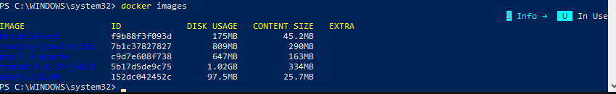

Al poner este comando docker run -d --name mi-php-apache -p 8080:80 php:7.4-apache, creamos el contenedor llamando mi-php-apache con el puerto 80 con la imagen php:7.4-apache.

Comprobamos el tamaño del contenedor en el disco duro. con docker ps -s
Creamos el archivo con el echo
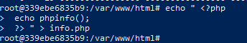
Ponemos la ruta http://localhost:8080/info.php tiene que aparecer esto.
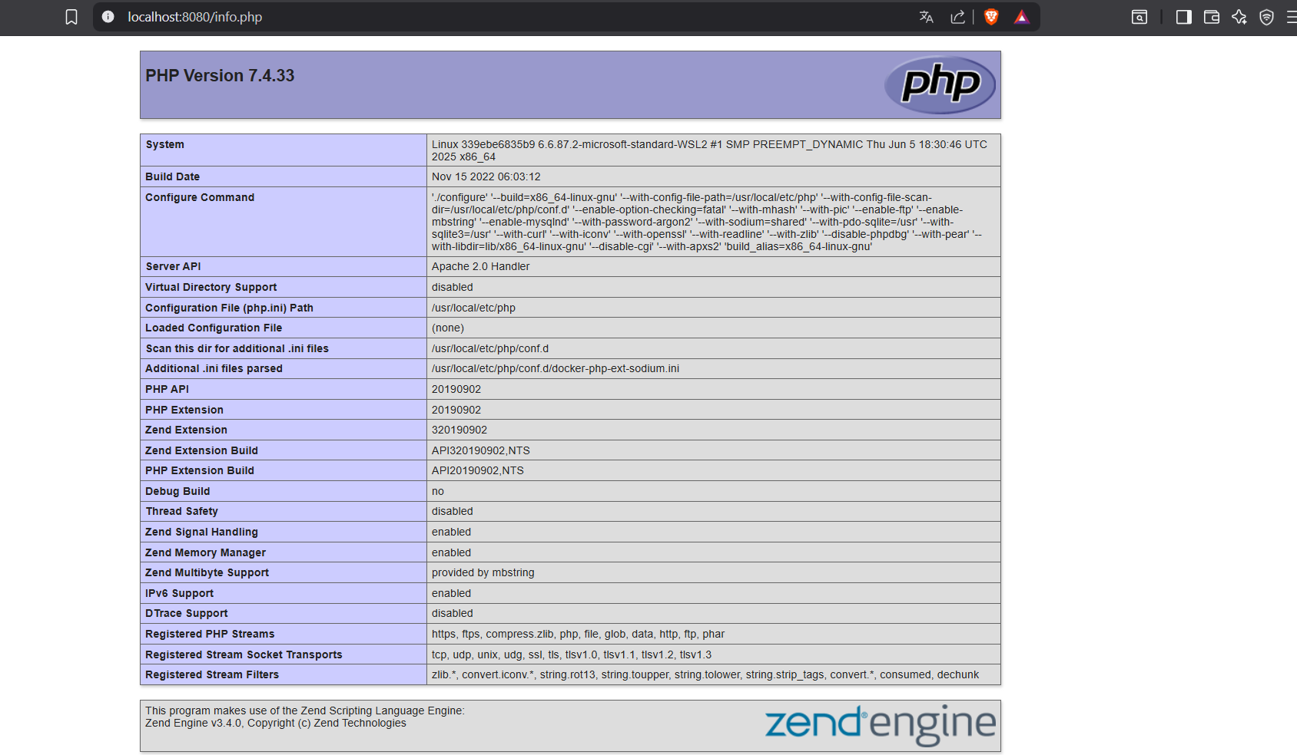

Ejercicio para entregar.

Arrancamos el contenedor web docker run -d --name web -p 8000:80 php:7.4-apache, cambiamos el puerto para que no haya conflictos

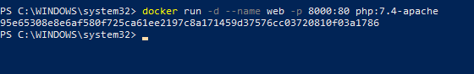

Nos movemos a la carpeta usuarios/escritorio, creamos los archivos y los copiamos al contenedor

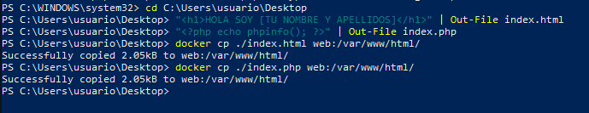

Vemos con docker ps -s que el tamaño del contenedor ha aumentado

Arrancamos el Contenedor BBDD, usaremos variables de entorno (-e) en el comando docker run. Mapeamos el puerto 3306 (estándar de MariaDB) al puerto 3336 de tu equipo.

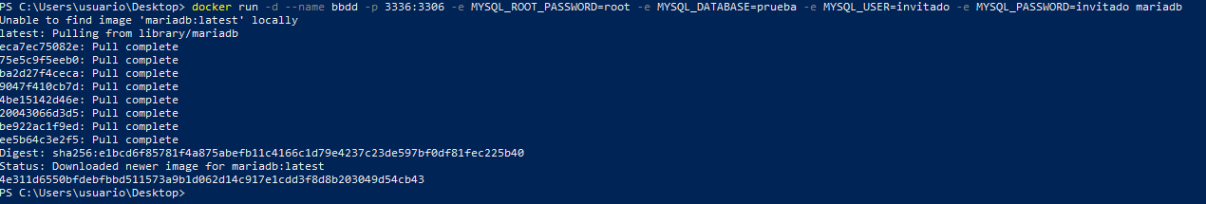

Nos conectamos en el workbench

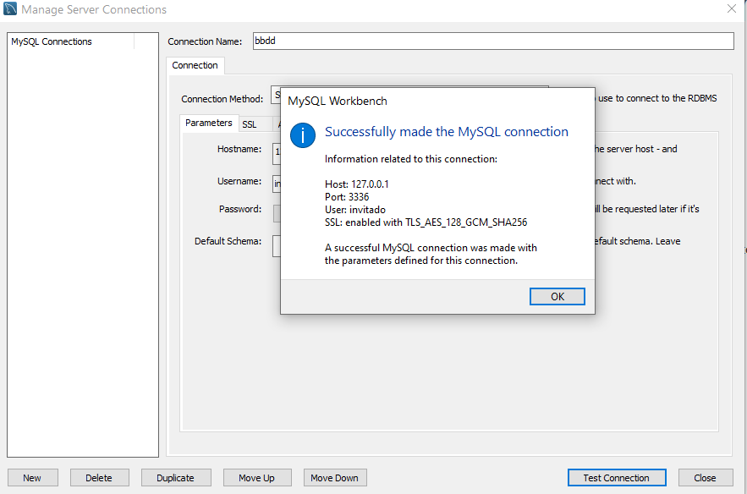

En el editor ponemos SHOW DATABASE;

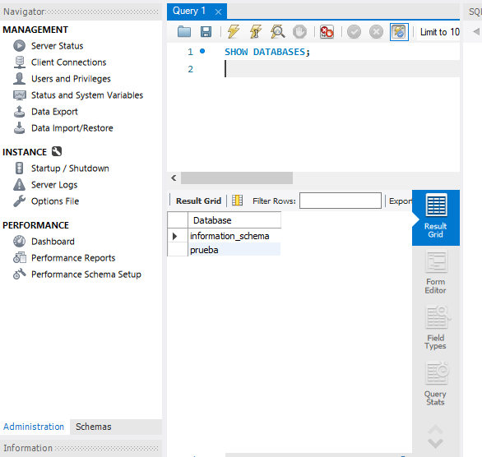
Paramos los contenedores, después los eliminamos, y ya asi podemos eliminar la imagen

